„Hettich“ parodoje „Interzum 2023“ pristato įrengimų ateities viziją
Skaitmeninė pagalba baldininko dirbtuvėse

„Hettich“ žengia dar vieną žingsnį kelyje į skaitmeninę transformaciją baldų pramonėje, susiedama gamybos proceso technologijas su skaitmeninėmis paslaugomis, pagalbinėmis 3D spausdinimo priemonėmis ir papildytąja realybe (AR). „Interzum 2023“ parodoje „Hettich“ pristatys, kaip skaitmenines technologijas galima panaudoti įrengimuose jau šiandien.

Įsidiegę AR programėlę savo išmaniuosiuose telefonuose ar planšetiniuose kompiuteriuose, turėsite galimybę skenuodami stakles ir kitus įrenginius aptikti gedimus ir patys pašalinti juos. Tai, kas gali atrodyti taip toli, jau yra sėkmingai naudojama daugelyje pramonės šakų. Papildytoji realybė (AR) netrukus taps standartinių baldų gamybos dirbtuvių dalimi. Lygiai taip pat, kaip ir kiti skaitmeniniai pagalbininkai.

Dabar „Hettich“ gręžimo staklės „BlueMax“ sėkmingai naudojamos daugelyje baldų gamybos dirbtuvių. Tikslumas, paprastas valdymas, saugumas – svarbiausios šių staklių savybės. Neužilgo klientai galės pasinaudoti labai naudinga funkcija vos pradėdami darbą su staklėmis: kiekvienas įrenginys turės QR kodą, kuris nukreips juos tiesiai į „Hettich Technical Assistant”. Šis skaitmeninis pagalbininkas ne tik suteiks pagalbą montuojant ir nustatant Skaitmeniniame asistente taip pat bus galimybė rasti naujausius vaizdo įrašus apie tai, kaip teisingai paruošti darbui stakles prieš pradedant darbą, vėliau kaip jomis sėkmingai naudotis. Ant jau pagamintų staklių QR kodas bus užklijuotas lipduko pavidalu.

Baldininkai ir visi besidomintys kviečiami praktiškai išbandyti papildytąją realybę (AR) „Hettich“ stende 8.1 salėje, stende C31/B40. Vizualiai su „BlueMax“ staklėmis „Hettich“ ekspertai parodys, kaip baldų surinkimas atrodys ateityje, naudodami planšetinį kompiuterį ir specialią AR programėlę. Klientai bus supažindinti su naujove nuo darbo su staklėmis pradžios iki nesudėtingos pagalbos, naudojant šią programėlę. Ekspertai taip pat paaiškins, kodėl AR yra svarbus patobulinimas, reaguojant į augantį kvalifikuotų darbuotojų trūkumą.

Remdamasis 3D spausdinimo pavyzdžiu, „Hettich“ parodys, kaip staklės gali būti papildytos skaitmeniniais periferiniais įrenginiais, o realybėje taip pat gamins šablonus. Šie maži įrankiai ir gręžimo įtaisai yra labai svarbūs norint greitai ir lengvai gaminti baldus. Ateityje taip pat bus galima atsisiųsti reikiamus duomenis. Be to, vaizdo įrašas pristatys lankytojams platų „Hettich“ produktų krepšelį ir skaitmenines paslaugas, kurių gali prireikti naudojant gręžimo stakles.
Daugiau informacijos apie “Hettich” parodoje “Interzum 2023”, rasite adresu:
https://interzum.hettich.com

Išsamią informaciją galima atsisiųsti iš svetainės www.hettich.com pasirinkus meniu „Press“.

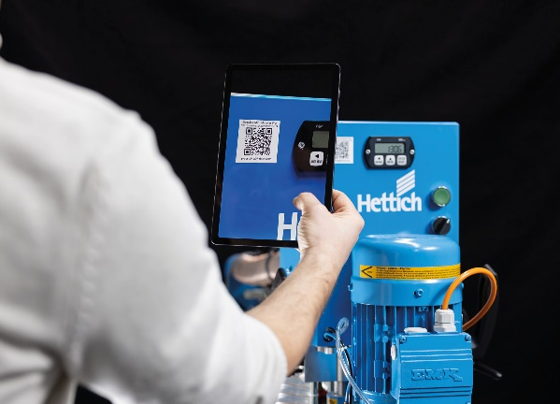
082023_a
Ant staklių „BlueMax“ esantis QR kodas nukreipia vartotojus tiesiai į “Hettich Technical Assistant”, kuris padeda įdiegti ir paruošti darbui įrenginį. Nuotrauka: Hettich

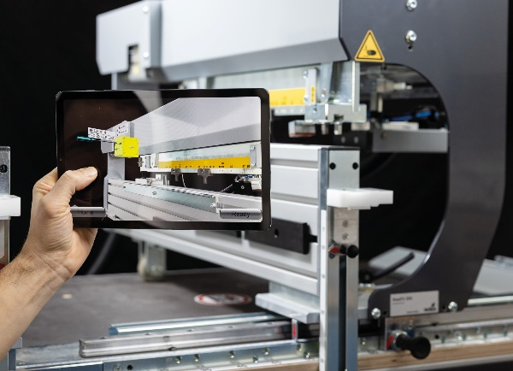
082023_b
Ateityje speciali AR programėlė suteiks vartotojams daug naudingos informacijos, kaip pradėti darbą su staklėmis ar bet kuriuo momentu vėliau, jei to prireiks. Nuotrauka: Hettich

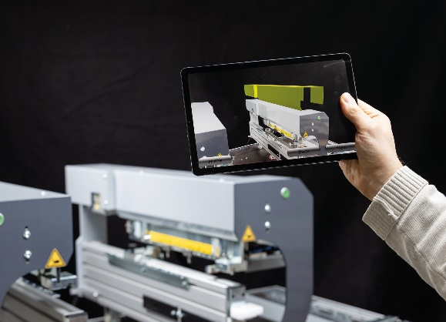
082023_c
Planšetinis kompiuteris ar išmanusis telefonas, kuriuose įdiegta AR programėlė, ateityje leis lengviau diagnozuoti ir pašalinti gedimus. Nuotrauka: Hettich

Apie ”Hettich”
”Hettich“ buvo įkurta 1888 m. ir šiandien yra viena didžiausių ir sėkmingiausių baldų furnitūros gamintojų pasaulyje. Maždaug 8000 darbuotojų beveik 80 šalių dirba kartu siekdami tikslo: sukurti pažangias baldų technologijas. Tuo pagrindu “Hettich“ įkvepia žmones visame pasaulyje ir yra pažangus baldų pramonės, baldų gamintojų ir prekybos partneris. „Hettich“ prekės ženklas yra nuoseklių vertybių sinonimas: kokybė ir naujovės. Už patikimumą ir artumą klientams. Nepaisant savo dydžio ir tarptautinės reikšmės, „Hettich“ išliko šeimos verslu. Nepriklausoma nuo investuotojų, įmonės ateitis formuojama laisvai, humaniškai ir tvariai. www.hettich.com

